Unit 7 Lesson 6: La jerarquía de los cuadriláteros

WU Observa y pregúntate: Cuadrados y rombos (Warm up)

Student Task Statement
¿Qué observas? ¿Qué te preguntas?
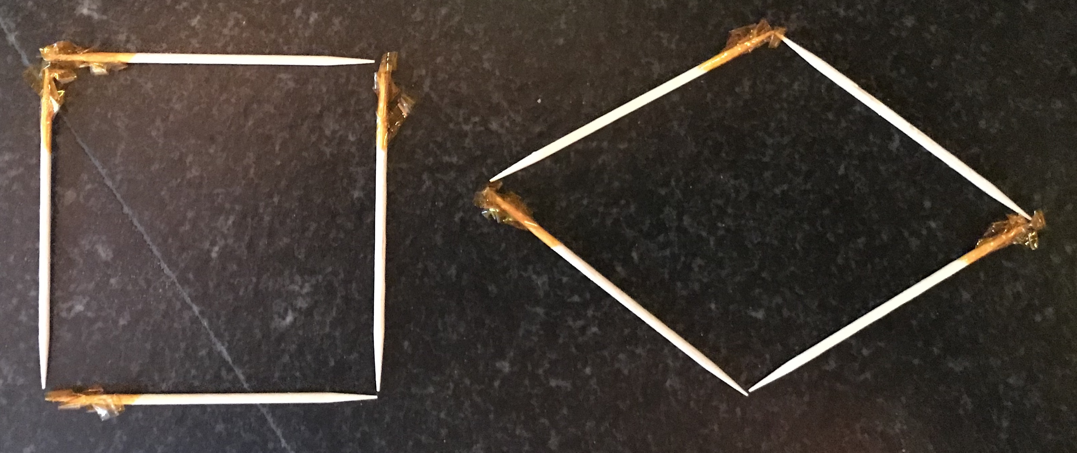

1 Figuras con palillos

Student Task Statement
- Construye un cuadrado con palillos. ¿Cómo sabes que este es un cuadrado?
- Usa los mismos cuatro palillos para construir esta figura. ¿Qué se mantuvo igual? ¿Qué cambió?
- 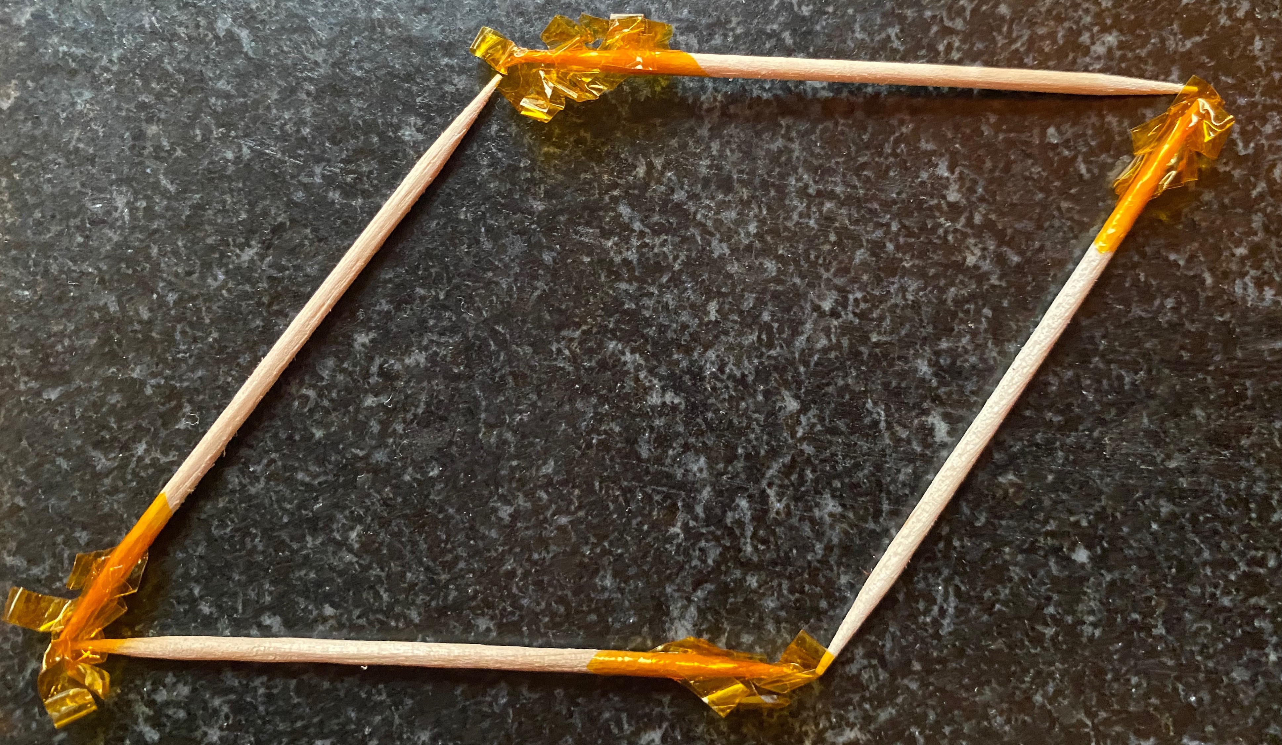
- Construye un rectángulo con seis palillos. ¿Cómo sabes que este es un rectángulo?
- Usa los mismos seis palillos para construir esta figura. ¿Qué se mantuvo igual? ¿Qué cambió?
- 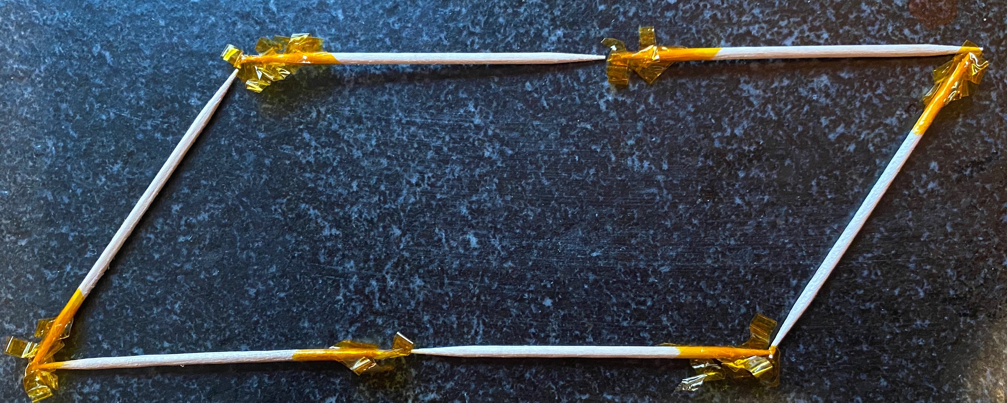

2 Tres cuadriláteros

Student Task Statement
- Dibuja 3 cuadriláteros distintos en la cuadrícula. Asegúrate de que al menos uno sea un paralelogramo.
- 
- Para cada cuadrilátero, decide si es un:
  - cuadrado
  - rombo
  - rectángulo
  - paralelogramo
- Explica o muestra cómo razonaste.
- Dibuja un rombo que no sea un cuadrado. Explica o muestra cómo sabes que es un rombo y que no es un cuadrado.
- Dibuja un rombo que sea un cuadrado. Explica o muestra cómo sabes que es un rombo y un cuadrado.
- Diego dice que es imposible dibujar un cuadrado que no sea un rombo. ¿Estás de acuerdo con él? Explica o muestra cómo razonaste.

Activity Synthesis
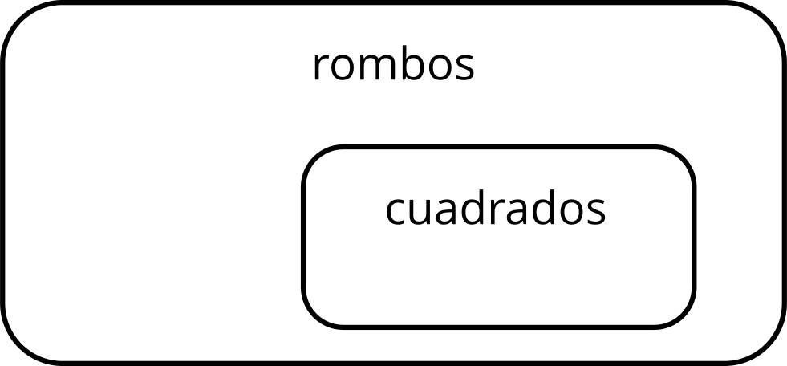

Images for Activity Synthesis
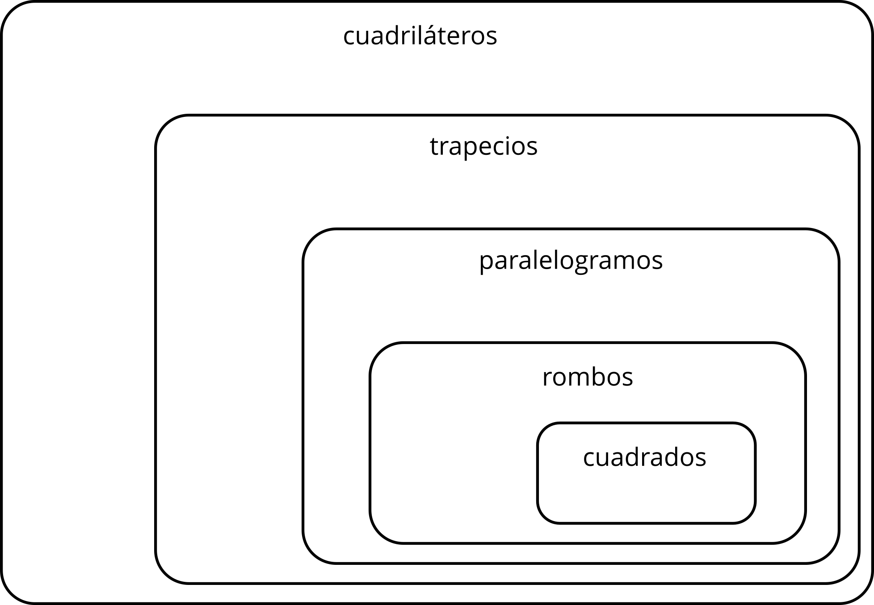
© CC BY 2021 Illustrative Mathematics®

